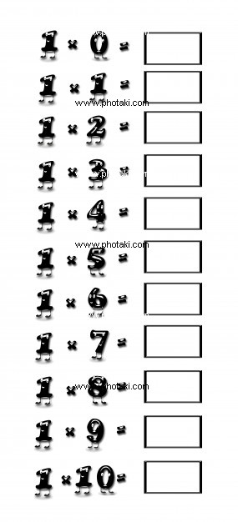

Επανάληψη

**7 : …… =1**

**3 : …… =1**

**…… : 5 =1**

**…… : 8 =1**

**10: …… = 1**

**……: 9 = 1**

**……: 1 = 4**

**6 : …… = 1**

**5 : 5 =……**

**…… : 2 = 1**

**7 X …… =7**

**3 X …… =3**

**…… X 5 =5**

**…… X 10 =10**

**8 X …… = 8**

**…… X 9 = 9**

**……X 1 = 0**

**2 X …… = 2**

**6 X …… =6**

**…… Χ 4 = 4**



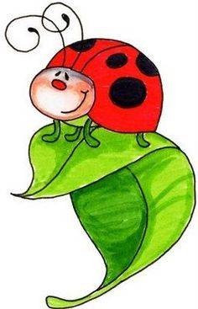



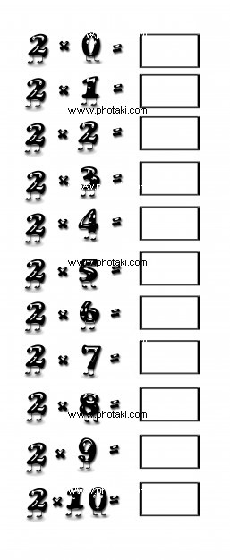



**20 : 2 = ………**

**10 : 2 = ………**

**18 : 2 = ………**

**16 : 2 = ………**

**12 : 2 =………**

**8 : 2 = ………**

**6 : 2 =………**

**4 : 2 =………**

**14 : 2 =………**

**2 : 2 =………**

**7 X …… =14**

**3 X …… =6**

**…… X 5 =10**

**…… X 10 =20**

**8 X …… = 16**

**…… X 9 = 18**

**……X 1 = 2**

**2 X …… = 12**

**2 X …… =4**

**…… Χ 2 = 2**



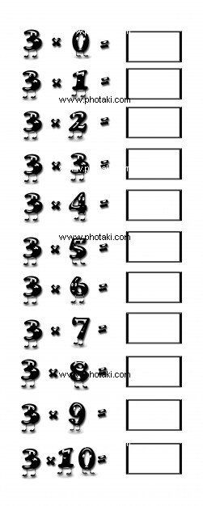

**27 : …… =3**

**24 : …… =8**

**…… : 5 =3**

**…… : 7 =3**

**30: …… = 10**

**……: 4 = 3**

**……: 3 = 3**

**6 : …… = 2**

**3 : 3 =……**

**…… : 3 = 6**

**3 X …… =18**

**3 X …… =6**

**…… X 5 =15**

**…… X 10 =30**

**8 X …… = 24**

**…… X 9 = 27**

**……X 3 = 9**

**7 X …… = 21**

**3 X …… =12**

**…… Χ 3 = 3**







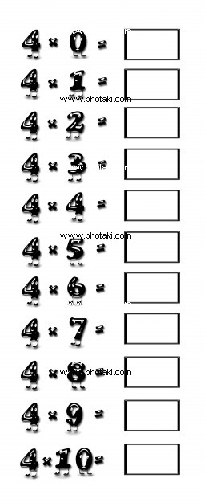



**24 : …… =6**

**36 : …… =4**

**…… : 8 =4**

**…… : 7 =4**

**40: …… = 10**

**……: 4 = 4**

**……: 4 = 3**

**8 : …… = 2**

**20 : 4 =……**

**…… : 4 = 1**

**4 X …… =32**

**7 X …… =28**

**…… X 5 =20**

**…… X 9 =36**

**6 X …… = 24**

**…… X 3 = 12**

**……X 4 = 16**

**10 X …… = 40**

**2 X …… =8**

**…… Χ 4 = 4**





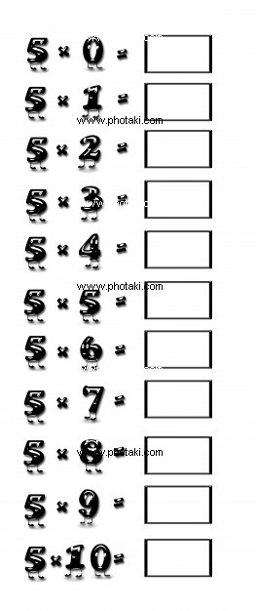

**15 : …… =3**

**30 : …… =6**

**…… : 8 =5**

**…… : 7 =5**

**50: …… = 10**

**……: 5 = 5**

**……: 5 = 9**

**10 : …… = 2**

**20 : 4 =……**

**…… : 5 = 1**

**3 X …… =15**

**5 X …… =20**

**…… X 5 =25**

**…… X 10 =50**

**8 X …… = 40**

**…… X 9 = 45**

**……X 5 = 35**

**5 X …… = 30**

**2 X …… =10**

**…… Χ 5 = 5**

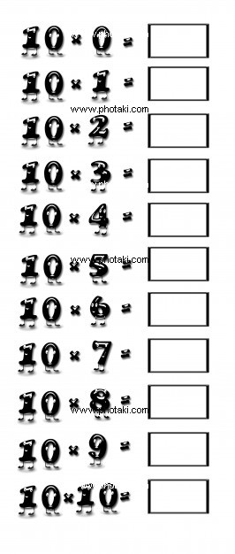

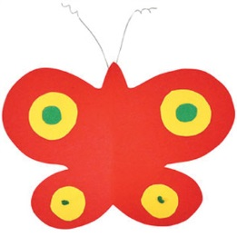





**40 : …… =10**

**60 : …… =6**

**…… : 8 =10**

**…… : 7 =10**

**50: …… = 10**

**……: 10 = 9**

**……: 3 = 10**

**20 : …… = 2**

**10 : 10 =……**

**…… : 10 = 1**

**3 X …… =30**

**5 X …… =50**

**…… X 8 =80**

**…… X 10 =40**

**9 X …… = 90**

**…… X 2 = 20**

**……X 10 = 100**

**1 X …… = 10**

**6 X …… =60**

**…… Χ 7 = 70**







4

………………………………………………………………………………………………………………………………………………………………………………………………………………………………………………………………………………………………………………………………………………………………………………………………………………………………………………………………………………………………………………………………………...

Εξίσωση:…………………………………………………………………………………………………………………..

Απάντηση:………………………………………………………………………………………………………………..